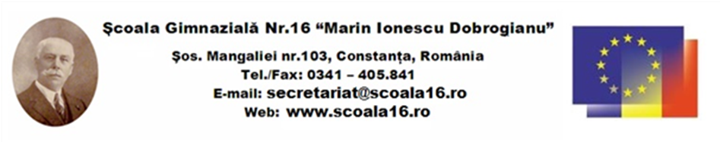
Tabel nominal
cu elevii clasei a VIII-a C care participă la vizitele organizate în data de 23.04.2024 la
Liceul Tehnologic „C.A. Rosetti” Constanța
Liceul Tehnologic „Dimitrie Leonida” Constanța

Nr. crt | Nume și prenume elev | SEMNĂTURĂ ELEV
 | ALACHTAR SAHIA
 | ANGHEL ANA
 | ANGHEL PAVEL IOAN
 | BARBU LUCA
 | BÎRLĂ ROBERT GABRIEL
 | BENGHIU CHIRITRA CRISTIAN
 | CHELARIU MARIA LOREDANA
 | CHIRILEANU ALEXANDRU FLORIN
 | CIUCĂ ANDREEA FLORENTINA
 | DAFINOIU MARIA CRISTINA
 | FLĂMÂNZEANU ERICH ANDREI
 | GALAN SABRINA GIULIA
 | GHEORGHE ELISABETA LOREDANA
 | IACOB NICOLAE
 | IONESCU MARIA
 | MINDII LUCAS
 | PIRLITUL MIRUNA ALEXANDRA
 | POP DENISA ILINCA
 | PUTINA LIVIA
 | RUSU GABRIEL EUGEN
 | SĂLCIANU IOANA TEODORA
 | SÂRBU ANDREI TUDOR
 | TODOS ANDRADA LOREDANA
 | VASILESCU ALEXIA ANDREEA
 | VULPE ALEXANDRA

Tabel nominal
cadre didactice însoțitoare

Nr. crt | Nume și prenume | Date de contact
 | Grasu Antoaneta | 0726712343
 | Bolohan Ana-Maria | 0747703942
 | Costescu Violeta | 0726449717

Director,
prof. Balteș Simona

